«Сегодня – мальчик, завтра – солдат!»
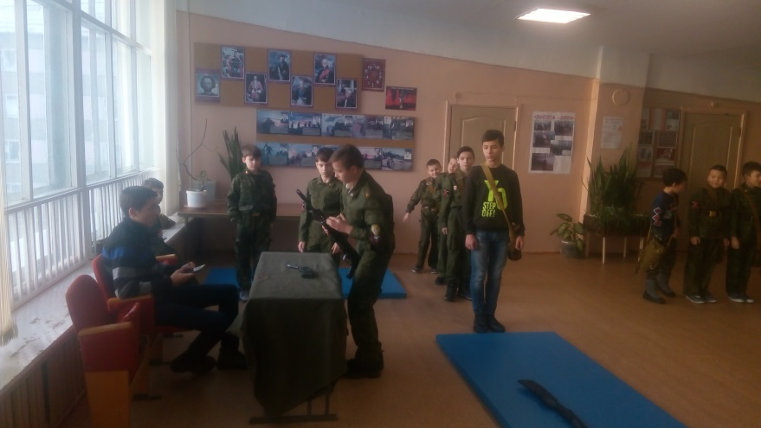
Более десяти лет функционирует на базе МАОУ ДО БР ЦДО военно-патриотический клуб «Отвага». С 2011 года клуб является районной молодежной общественной организацией, зарегистрированной в установленном порядке. Имеет свой флаг, форму, Устав, знаки различия и награды.
У клуба много своих традиций. И ежегодно в феврале клуб становится организатором традиционного Месячника военно-патриотической работы под девизом «Армия! Родина! Долг!»
Среди многих мероприятий есть одно, не совсем пафосное и официальное. Но именно это мероприятие играет особую роль в жизни наших стажеров и курсантов. Его название «Сегодня - мальчик! Завтра - солдат» говорит само за себя. В этот день мальчишки сдают зачеты и нормативы: стажеры - для получения звания курсанта, а курсанты – для получения звания унтер-офицера ВПК «Отвага».
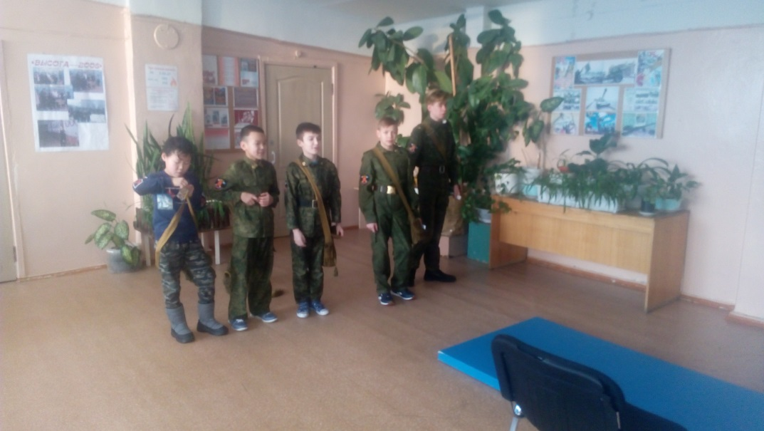
Важно и то, что данные события происходят в знаменательную дату - 2 февраля. В программу военно-спортивных испытаний входят: бег в противогазе с автоматом на улице (надо отметить, что температура воздуха ниже 30 градусов мороза); разборка-сборка АК-47 (для курсантов – с закрытыми глазами); отжимание (в соответствии с установленными нормами) и стрельба из пневматической винтовки. Не у всех все сразу получается. Но каждый стремиться достичь поставленного результата.

